НАКАЗАНИЕ – это способ предъявления ребенку какой-то нормы, правил поведения (дать наказ, наставить, как надо, поучить), а не способ унижения ребенка.
Когда взрослый унижает ребенка, то он подчеркивает его незначимость, а взрослый – это и есть важный, значимый человек, который может делать, что хочет. А наказание с такой позиции всегда оборачиваются глубокими обидами со стороны ребенка, комплексами на всю жизнь.
КАК НЕЛЬЗЯ НАКАЗЫВАТЬ РЕБЕНКА:
- МОЛЧАНИЕМ
Выдерживать бойкот ребенку дошкольного возраста чрезвычайно трудно, для этого ему может потребоваться напряжение всех его психических сил.

- Говорить: «Я ТЕБЯ БОЛЬШЕ НЕ ЛЮБЛЮ» и т.п.
Лишение любви – это самое сильное наказание. Конечно, при условии, если эта любовь к ребенку со стороны взрослых действительно имеется.

- ФИЗИЧЕСКИ
За внешней эффективностью, кроме страха, не скрывается ничего.

- ЧРЕЗМЕРНО
Не соблюдая правила о том, что поощрений при воспитании ребенка должно быть больше, чем наказаний (акцентирование хорошего в поведении ребенка путем поощрений, тем самым закрепляет его).
- ДЛИТЕЛЬНО
По времени и спустя такое количество времени, которое несоразмерно возрасту ребенка (чем меньше ребенок, тем ближе наказание должно быть к проступку).
- УПРЕКАТЬ
И напоминать былые грехи ребенка, тем самым закрепляя плохое поведение ребенка.

ПАМЯТКА
ДЛЯ РОДИТЕЛЕЙ

Рекомендации от психолога:

«КАК НЕЛЬЗЯ НАКАЗЫВАТЬ ДЕТЕЙ ДОШКОЛЬНОГО ВОЗРАСТА?»
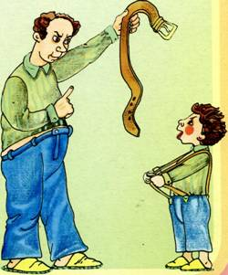

«Здоровье – не всё,
но всё без здоровья – ничто»

Сократ

